Mulai Pertanian dari Nol
Lokasi & Agroklimat
Panduan : apa yang harus kamu pahami sebelum tanam supaya tidak boncos.
Kalau kamu baru mau mulai bertani, hal pertama yang wajib kamu kenali adalah: lokasi dan agroklimat. Agroklimat itu ringkasnya “kondisi iklim setempat yang memengaruhi tanaman”: kapan hujan, seberapa panas, berapa tinggi wilayahnya, seberapa kuat angin, dan sebagainya. Salah baca agroklimat = salah komoditas/salah jadwal tanam = biaya naik dan hasil turun.

Inti pesan (yang perlu kamu ingat)
- Jangan pilih komoditas dulu. Kenali lokasi dan polanya dulu (hujan, suhu, air, risiko).
- Data sederhana lebih baik daripada nebak-nebak. Minimal: tanya petani setempat + cek info cuaca/musim resmi.
- Keputusan tanam terbaik biasanya bukan yang “paling viral”, tapi yang paling cocok dengan kondisi lokasi kamu.

1.1 Apa saja yang termasuk “agroklimat”?
Agar gampang, agroklimat bisa kamu anggap sebagai 5 kelompok info berikut:
- Pola hujan dan musim: kapan puncak hujan, kapan kering, ada pergeseran musim atau tidak.
- Suhu dan ketinggian: tanaman tertentu butuh udara sejuk (dataran tinggi), sebagian cocok di dataran rendah.
- Ketersediaan air: ada irigasi? sumur? sungai? atau 100% mengandalkan hujan (tadah hujan).
- Risiko ekstrem: banjir/rob, kekeringan, angin kencang, longsor (tergantung wilayah).
- Kondisi sekitar: naungan/pohon besar, lembah/cekungan (rawan genangan), atau lahan miring (rawan erosi).

1.2 Kenapa ini menentukan untung-rugi? (bahasa sederhana)
Supaya kamu kebayang, ini contoh “salah baca lokasi” yang sering bikin rugi. Kalau tabel ini kamu pahami, kamu sudah selangkah lebih aman.
Kalau kamu salah di sini… | Yang biasanya terjadi | Dampaknya ke uang kamu
Pola hujan (tanam pas puncak hujan) | Bibit busuk/penyakit meningkat, akses panen susah | Biaya obat naik, hasil turun
Sumber air (anggap ada air, ternyata tidak stabil) | Tanaman stres, gagal pembungaan/pengisian | Panen turun, ulang tanam
Risiko banjir/rob tidak dicek | Lahan tergenang lama, tanaman mati | Modal hilang, panen nol/anjlok
Ketinggian/suhu tidak cocok | Tanaman tidak optimal, buah kecil | Mutu turun, harga jual turun

1.3 Data apa yang wajib kamu kumpulkan (murah dan realistis)
Kamu tidak perlu alat mahal. Mulai dari data yang paling ngaruh dan paling mudah didapat:
Data yang perlu diketahui | Cara cek paling sederhana | Keputusan yang dipengaruhi
Pola hujan & musim (3-5 tahun terakhir kalau bisa) | Tanya petani senior + cek informasi musim/curah hujan (BMKG) | Kalender tanam, pilihan komoditas musiman
Suhu rata-rata & ketinggian | Cek ketinggian via peta di HP + rasakan suhu harian (bandingkan dengan daerah lain) | Pilihan komoditas/varietas (dataran rendah vs tinggi)
Sumber air & kontinuitas | Tanya jadwal giliran irigasi / uji debit sumur / cek sungai saat kemarau | Perlu irigasi tambahan atau pilih komoditas tahan kering
Riwayat banjir/kekeringan | Tanya riwayat 5 tahun: pernah tergenang berapa lama? kemarau separah apa? | Tinggi bedengan, saluran, atau ganti komoditas
Angin kencang / badai lokal | Tanya warga: musim angin kapan? ada kejadian tanaman rebah? | Butuh ajir/pagar angin, jarak tanam, atau pilih varietas lebih kuat
Akses jalan & jarak ke pasar | Hitung jam tempuh, kondisi jalan saat hujan | Pilihan komoditas (yang cepat rusak vs tahan simpan), biaya logistik

1.4 Diagram cepat: dari lokasi ke keputusan tanam
Diagram berikut menunjukkan alur pikir yang benar. Banyak pemula langsung loncat ke “tanam apa?”, padahal yang benar: kenali lokasi dulu, kumpulkan data agroklimat, baru ambil keputusan budidaya.
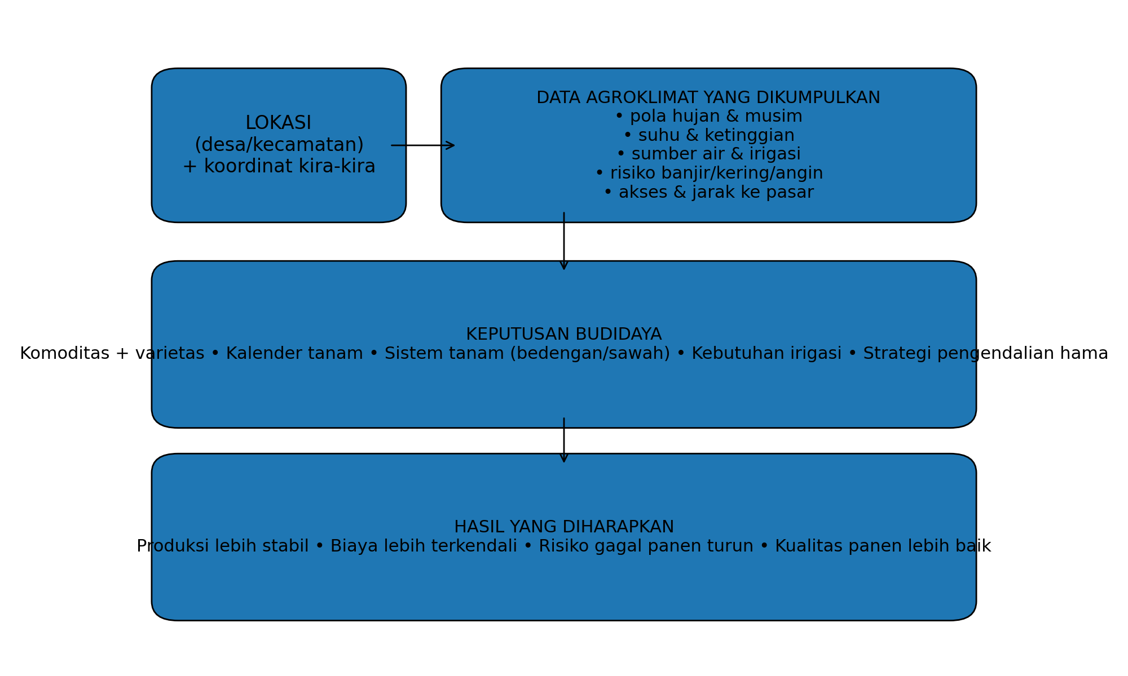

1.5 Rencana kerja 7 hari (kalau kamu mau mulai minggu ini)
- Tentukan titik lokasi lahan (desa/kecamatan) dan catat luas lahan + sumber air terdekat.
- Wawancara 2-3 petani sekitar: kapan biasanya mulai tanam, kendala terbesar, dan komoditas yang paling aman.
- Cek info musim/curah hujan wilayah kamu (minimal untuk 1-3 bulan ke depan).
- Cek ketinggian lokasi (peta di HP) untuk mengira-ngira cocoknya komoditas dataran rendah/tinggi.
- Catat riwayat banjir/kekeringan 3-5 tahun terakhir (seberapa sering dan separah apa).
- Buat 2 kandidat komoditas + 1 cadangan (plan B) yang paling cocok dengan data di atas.
- Diskusikan calon komoditas dengan pembeli lokal (pasar/kios/supplier) agar kamu tahu standar dan harga.

1.6 Template “Profil Lokasi” (isi sendiri)
Isi tabel ini sebelum kamu belanja benih/pupuk. Ini akan jadi dasar semua keputusan berikutnya.
Item | Isi (tulis singkat) | Catatan
Lokasi (desa/kec/kab) |  | Tulis selengkap mungkin
Luas lahan (m2/ha) |  | Tulis juga status lahan: milik/sewa/garap
Ketinggian (perkiraan) |  | Bisa dari peta HP
Sumber air utama |  | Irigasi/sumur/sungai/tadah hujan
Riwayat banjir |  | Pernah tergenang? berapa lama?
Riwayat kekeringan |  | Kemarau parah? air pernah habis?
Akses jalan saat hujan |  | Bisa masuk motor/mobil?
Komoditas yang biasa berhasil di sekitar |  | Tanya petani sekitar
Calon pembeli terdekat |  | Pasar/kios/supplier (nama + kontak kalau ada)

1.7 Kesalahan pemula yang paling sering (dan cara menghindari)
- Ikut tren tanpa lihat kondisi lokasi -> mulai dari data agroklimat dulu, baru pilih komoditas.
- Tanam besar langsung (all-in) -> mulai dari plot kecil untuk belajar 1 siklus.
- Tidak punya rencana cadangan (plan B) -> siapkan komoditas alternatif jika musim bergeser.
- Mengabaikan akses/logistik -> untuk komoditas cepat rusak, jarak ke pasar itu penentu harga.

Dokumen ini dibuat pada 14 January 2026 (zona waktu Asia/Jakarta).

